PROGRAM

03.03.2022-04.03.2022 (četvrtak-petak)

1. međunarodni projektni sastanak

1. dan

09.45 - 10.00 Dolazak
Lokacija: Nacionalni zatvor Állampuszta,
glavni parking

10.00-12.00 stručni program: poseta Nacionalni zatvor Állampuszta: prezentacija, fokus na održivi razvoj, ekološka svest; poljoprivredne delatnosti, prerada, eko-svest
Lokacija: Nacionalni zatvor Állampuszta,
https://bv.gov.hu/hu/intezetek/allampuszta/kapcsolat

Za ulazak svima je potrebno:
- ID sa fotografijom (već poslat skeniran)
- EU sertifikat o vakcinaciji protiv virusa COVID i / ili sertifikat o oporavku / vakcinaciji
- PCR test ne stariji od 72 sata za nevakcinisane
- maska, gumene rukavice (pogodna je samo maska koja se koristi u zdravstvu, ali mi to možemo da vam obezbedimo)

Preporučeno:
- udobna, slojevita odeća (bićemo mnogo napolju)
- otporne, izdržljive cipele

Šta može biti kod nas:
- lične karte
- maramice
- alati za vođenje beleški

Telefoni i sve ostalo moraju biti zaključani ili ostavljeni u kolima.

12.00-13.00 RADNI RUČAK
Lokacija: Nacionalni zatvor Allampuszta

13.00-15.00 Putovanje u Budimpeštu, prijavljivanje u smeštaj u slučaju partnera, osveženje

15.00-18.00 Strateške konsultacije o stručnim sadržajima
Prezentacija Programa reintegracije Halfvai Flat Complek
Diskusija o operativnim pitanjima
Lokacija: lokacija Programa reintegracije Halfvai Flat Compleka Fondacije Valto-sav (Budimpešta, okrug 8)

Halfvaj Flat pruža složen program reintegracije za one koji su pušteni iz pritvora, uz sinergiju između stanovanja i tržišta rada i drugih usluga. Lokacija se može smatrati zaštićenim stanom, tako da će adresa biti data samo prilikom ličnog sastanka.

18.00-19.00 ZAJEDNIČKA VEČERA (poziva organizacija: Valto-sav Alapitvanj)
Lokacija: Madame Pho (1082 Budapest, Corvin setanj 5.)
https://velovebudapest.com/cikk/2020/6/11/madame-pho-ahol- a-vietnami-nagimama-foz-autentikus-vietnami-etterem-niilt-a- corvin-negiedben

2. Dan

08.30 Sastanak ispred zgrade Közgazdasági Politechnikum
Lokacija: Közgazdasági Politechnikum Alternatív Gimnázium
1096 Budimpešta,Vendel u. 3.
https://poli.hu/vp/

09.00 - 10.30 Dan tolerancije u srednjoj školi - Sesija senzibilizacije 1 (CriminalRoadshov)
https://poli.hu/vp/2022/02/24/tolerancia-nap-8/

Ne zaboravite da isključite svoje mobilne telefone tokom programa!

10.30 - 10.45 PAUZA

10.45 - 12.15 Dan tolerancije u srednjoj školi - Sesija senzibilizacije 1 (CriminalRoadshov)
https://poli.hu/vp/2022/02/24/tolerancia-nap-8/

12.15 - 13.00 časova RUČAK

13.00 - 15.00 Rezime, završetak, evaluacija
Lokacija: lokacija programa reintegracije Halfvai Flat Compleka Valto-sav Alapitvanj (Budimpešta, okrug 8)

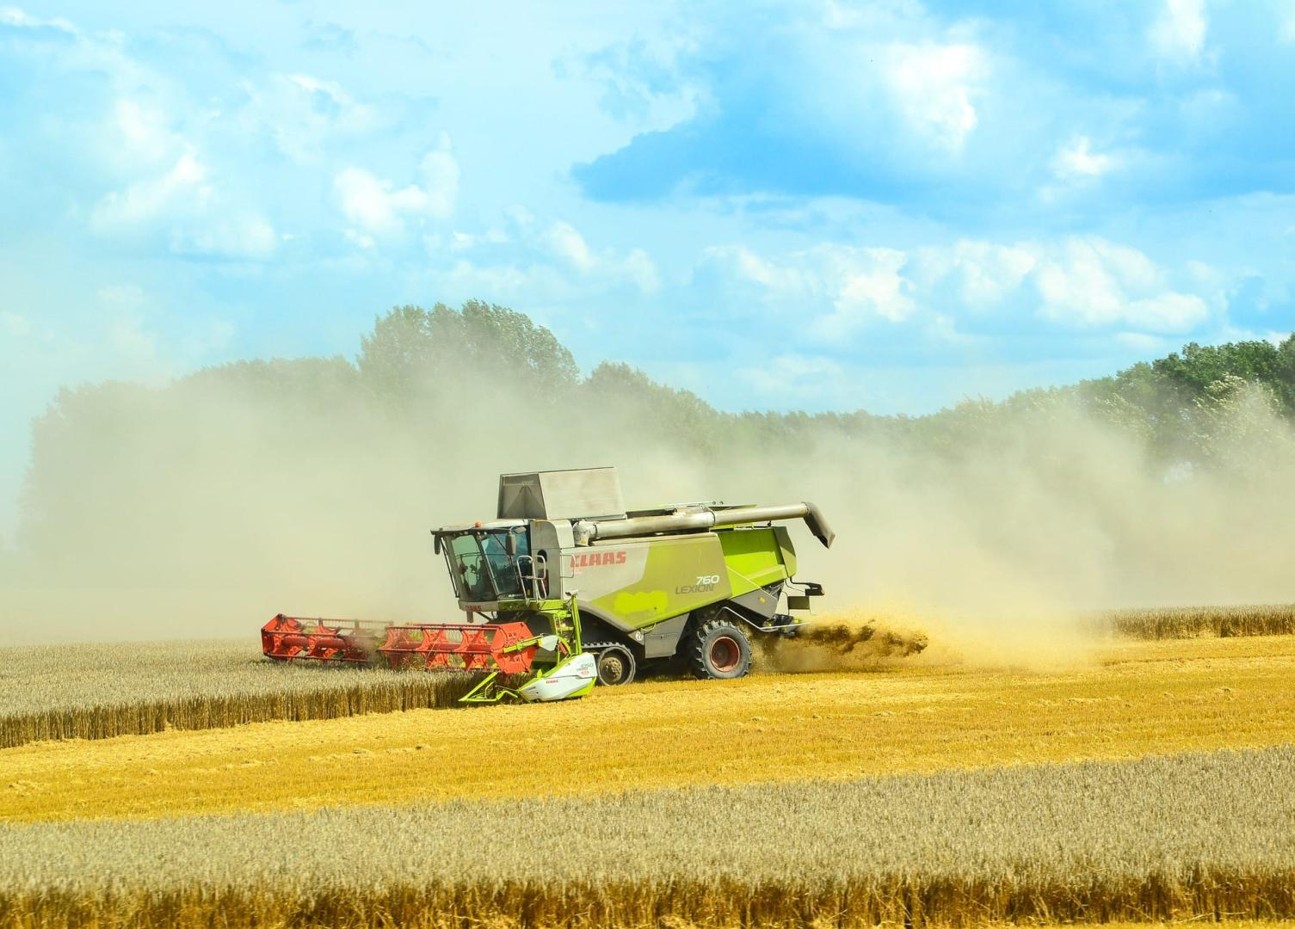

(Izvor: https://www.allampusztaikft.hu/kezdolap/tevekenysegeink)

